Gemelo digital urbano de salud con equidad desde el diseño: arquitectura de referencia, verificación en capas y evaluación por simulación en el Área Metropolitana de Trujillo, Perú
An equity-by-design urban health digital twin: reference architecture, layered verification and simulation-based evaluation in the Trujillo Metropolitan Area, Peru
Fabian Ruiz Santos¹* · Leonardo Guimaray Matute²
¹ Escuela de Ingeniería de Sistemas, Universidad Nacional de Trujillo, Trujillo, Perú. ORCID: 0009-0000-1353-4077
² Escuela de Ingeniería de Sistemas, Universidad Nacional de Trujillo, Trujillo, Perú. ORCID: 0009-0004-4065-7565
* Autor de correspondencia: correo institucional del autor de correspondencia

Resumen
Contexto. Los gemelos digitales urbanos apoyan la planificación sanitaria, pero rara vez integran equidad, verificación del software y trazabilidad de los textos generados por modelos de lenguaje. Vacío. Faltan implementaciones que evalúen en un mismo ciclo la corrección del motor, el efecto distributivo de las intervenciones y la fidelidad numérica de sus salidas narrativas. Objetivo. Diseñar, implementar y evaluar un gemelo digital urbano de salud con equidad desde el diseño. Método. Siguiendo la ciencia del diseño, construimos un prototipo de cinco capas para diez distritos del Área Metropolitana de Trujillo, con datos sintéticos calibrados. Aplicamos un protocolo de verificación en cinco niveles, índices de concentración ponderados por población, 40 escenarios contrafácticos y un análisis de sensibilidad con 10 000 réplicas. Resultados. La línea base almacenada sobrestimaba la prioridad en los diez distritos (diferencia media: 0.093). Esto duplicaba el efecto aparente de las intervenciones e invertía el signo de 26 de 28 efectos de cierre sobre distritos vecinos. Las pruebas metamórficas revelaron un efecto de red insensible a la magnitud de la intervención. El déficit de accesibilidad se concentró en la población más vulnerable (índice de concentración: 0.307). Focalizar por volumen de demanda aumentó esa concentración; focalizar por prioridad la redujo. El orden de prioridad fue robusto a los pesos (τ de Kendall medio ≥ 0.987), pero las categorías de riesgo no. Contribución. Una arquitectura que aísla la aritmética del modelo de lenguaje y un protocolo reutilizable de verificación y equidad para gemelos digitales urbanos de salud.
Palabras clave: gemelo digital urbano; salud urbana; equidad en salud; verificación de software; pruebas metamórficas; modelos de lenguaje; planificación sanitaria.

Abstract
Background. Urban digital twins are proposed to support health planning, yet they seldom integrate equity, software verification and traceability of the text produced by language models. Gap. Few implementations assess, within a single cycle, the correctness of the simulation engine, the distribution of its effects across vulnerable territories and the numerical fidelity of its narrative outputs. Objective. To design and implement an equity-by-design urban health digital twin and to evaluate its correctness, its capacity for distributional analysis and its robustness. Method. Following design science research, we built a five-layer prototype for ten districts of the Trujillo Metropolitan Area using a calibrated synthetic dataset. We applied a five-level verification protocol, population-weighted concentration indices, 40 counterfactual scenarios and a 10,000-run Monte Carlo sensitivity analysis. Results. The protocol found that the stored baseline overestimated priority in all ten districts (mean difference 0.093). This doubled the apparent effect of interventions and reversed the sign of 26 of 28 closure effects on neighbouring districts. Metamorphic tests revealed a network effect that ignores intervention magnitude. The accessibility deficit was concentrated among the most vulnerable population (concentration index 0.307). Targeting by demand volume increased that concentration, whereas targeting by priority reduced it. Priority rankings were robust to the weights (mean Kendall τ ≥ 0.987), but risk categories were not. Contribution. We provide an architecture that isolates arithmetic from the language model and a reusable verification-and-equity protocol for urban health digital twins.
Keywords: urban digital twin; urban health; health equity; software verification; metamorphic testing; large language models; health planning.

1. Introducción
La salud urbana surge de la interacción entre condiciones sociales, ambientales, territoriales y de infraestructura. Por ello, las desigualdades sanitarias no se explican mediante factores aislados. En ciudades de ingresos bajos y medios, la toma de decisiones está limitada, además, por la fragmentación de los datos a escala de barrio. También lo está por la dificultad de representar a la vez exposición ambiental, movilidad, acceso a servicios y vulnerabilidad social (Thomson et al., 2019). La experiencia latinoamericana de modelamiento participativo muestra que los determinantes urbanos operan mediante bucles de retroalimentación entre transporte, alimentación, entorno construido y salud (Langellier et al., 2019). La medición espacial de la inequidad sigue siendo heterogénea y con frecuencia confunde desigualdad con inequidad (Favarão Leão et al., 2025). Esto reduce su utilidad para orientar intervenciones distributivas.
Los gemelos digitales urbanos (UDT, por urban digital twins) son modelos computacionales de la ciudad que integran datos heterogéneos, se actualizan y permiten explorar escenarios de planificación (Batty, 2018). Su utilidad no depende solo de reproducir con fidelidad edificios, redes y flujos. Persisten desafíos conceptuales para representar procesos emergentes, comportamiento humano y causalidad urbana (Bettencourt, 2024). Muchos UDT privilegian además la dimensión física del espacio y representan de forma insuficiente las relaciones sociales (Qanazi et al., 2025). De allí surge el llamado giro social de los gemelos digitales, que incorpora relaciones geosociales, participación y conocimiento situado (Yossef Ravid & Aharon-Gutman, 2023). En salud, la integración de gemelos digitales, modelado de información de construcción (BIM) y sistemas de información geográfica (SIG) se vincula ya con la evaluación de la equidad espacial. Sin embargo, predominan los marcos integradores y las síntesis sobre las implementaciones urbanas validadas (Dong et al., 2026).
En paralelo, los gemelos digitales para la salud (DT4H, por digital twins for health) han pasado de representar órganos o pacientes a apoyar la gestión de sistemas y la salud pública de precisión (Kamel Boulos & Zhang, 2021). Las revisiones coinciden en que el campo es temprano y heterogéneo. Señalan retos de interoperabilidad, actualización bidireccional, validación y escalabilidad (Katsoulakis et al., 2024; Ringeval et al., 2025). Muchos gemelos usados en decisiones clínicas y operativas no cumplen por completo la noción de gemelo conectado y dinámico (Riahi et al., 2025). La evidencia sobre su efectividad a escala poblacional sigue siendo limitada (Shen et al., 2024). En el plano arquitectónico, existen antecedentes de interoperabilidad basados en la norma ISO/IEEE 11073 para ciudades inteligentes (Laamarti et al., 2020).
Un gemelo digital urbano de salud (GDUS) no puede evaluarse solo por su capacidad predictiva. Debe considerar a quién beneficia, a quién excluye y cómo distribuye los recursos. El marco de equidad en salud digital plantea que los determinantes digitales interactúan con los determinantes sociales de la salud en varios niveles (Richardson et al., 2022). Los modelos de aprendizaje automático en salud pública deben incorporar contexto social y ambiental (Mhasawade et al., 2021). La equidad no se logra suprimiendo atributos sensibles: exige evaluar desempeño y asignación entre grupos y territorios (Rajkomar et al., 2018). Un caso conocido mostró que un algoritmo de gestión poblacional reproducía sesgos al usar el gasto como sustituto de la necesidad (Obermeyer et al., 2019). Los sesgos pueden originarse en la adquisición de datos, el etiquetado y las desigualdades preexistentes (Chen et al., 2023). Se ha reportado que objetivos de equidad pueden incorporarse en esquemas de aprendizaje por refuerzo sin perder utilidad clínica (Yang et al., 2023). En el plano territorial, los sistemas de soporte a decisiones que integran determinantes sociales y accesibilidad permiten identificar poblaciones vulnerables (Li & Albarrak, 2022). Las variantes del método de área de captación flotante en dos pasos (2SFCA) facilitan cuantificar disparidades de acceso (Luo & Wang, 2003; Hashtarkhani et al., 2024).
La capa analítica requiere métodos que representen dependencia espacial, conectividad y evolución temporal. Las redes neuronales de grafos espacio-temporales (STGNN) se han consolidado para datos urbanos con relaciones no euclidianas (Kipf & Welling, 2017; Yu et al., 2018; G. Jin et al., 2024). En salud, se han usado grafos bipartitos para predecir la demanda de servicios de emergencia (R. Jin et al., 2021) y grafos multiescala para predecir hospitalizaciones (Skianis et al., 2023). Un marco espacial-topológico reciente mejoró la predicción de resultados de salud bajo validación cruzada espacial estricta (Zhao et al., 2026). No obstante, predecir demanda no equivale a medir acceso efectivo. La relación entre oferta, utilización y demanda varía en el tiempo y puede validarse contra hospitalizaciones observadas (Mao, 2025).
La simulación transforma un modelo descriptivo en un entorno de experimentación de políticas. Los modelos basados en agentes (ABM) representan heterogeneidad individual e interacción (Tracy et al., 2018). La dinámica de sistemas y los ABM se han usado para estudiar sistemas de salud, con escasa representación de países de ingresos bajos y medios (Cassidy et al., 2019). La microsimulación combinada con aprendizaje por refuerzo permitió aprender políticas de refuerzo vacunal interpretables dentro de un gemelo digital (Ma et al., 2026). A escala urbana, un gemelo digital con aprendizaje por refuerzo jerárquico optimizó recursos sanitarios en Wuhan con flujos de pacientes sintéticos (Hu et al., 2026). La participación también importa: el modelamiento comunitario en Brasil facilitó la traducción del conocimiento hacia políticas urbanas (Morais et al., 2021).
Surge además un problema propio de la ingeniería de software. Los GDUS recientes incorporan modelos de lenguaje de gran tamaño (LLM) para redactar dictámenes y responder consultas. Estos modelos pueden generar cifras que no están en sus fuentes (Ji et al., 2023). La recuperación de evidencia y el uso de herramientas mitigan el problema, pero no lo eliminan (Lewis et al., 2020; Yao et al., 2023). A la vez, los motores de simulación de un gemelo suelen reimplementarse en varios lenguajes y alimentarse con líneas base preparadas a mano. Sin un protocolo de verificación y validación (Sargent, 2013), un defecto de consistencia puede producir efectos de intervención ficticios. Las pruebas metamórficas ofrecen una vía para verificar programas sin oráculo exacto, como los simuladores (Segura et al., 2016; Chen et al., 2018).
El contexto peruano agrava estas dificultades. El sistema de salud está segmentado entre el Ministerio de Salud y los gobiernos regionales, el Seguro Social de Salud (EsSalud), las sanidades de las fuerzas armadas y policiales, y el sector privado (Alcalde-Rabanal et al., 2011). Cada subsistema mantiene registros propios de establecimientos, atenciones y afiliación. En consecuencia, integrar oferta, utilización y accesibilidad a escala distrital requiere unir fuentes con coberturas distintas. En el Área Metropolitana de Trujillo coexisten un centro con alta concentración de hospitales y distritos periféricos de rápido crecimiento con déficit de agua, saneamiento y transporte.
En síntesis, la literatura está fragmentada. Los UDT han avanzado en integración espacial, pero incorporan de manera desigual la salud y la participación. Los DT4H han avanzado en simulación, pero su validación poblacional es limitada. Las STGNN ofrecen capacidad predictiva, pero requieren validación espacial y temporal (Roberts et al., 2017). Los marcos de equidad suelen evaluarse por separado de la simulación territorial. Y las capas basadas en LLM rara vez se verifican. Formulamos el vacío como una proposición contrastable: en los trabajos más cercanos examinados (Tabla 1), ninguno evalúa a la vez la corrección del motor, el efecto distributivo de las intervenciones y la trazabilidad numérica de las salidas narrativas.
El objetivo de este trabajo es diseñar, implementar y evaluar un GDUS con equidad desde el diseño para el Área Metropolitana de Trujillo. Planteamos tres preguntas de investigación (RQ):
- RQ1 (verificación). ¿Qué defectos detecta un protocolo de verificación en cinco niveles en un prototipo de GDUS, y cuánto sesgan esos defectos la estimación del efecto de las intervenciones sobre el índice de prioridad?
- RQ2 (equidad). ¿Cuán concentrados están el déficit de accesibilidad y la presión asistencial en la población más vulnerable, y cómo cambia esa concentración según la regla de focalización de la intervención?
- RQ3 (robustez). ¿Cuán estable es la priorización territorial ante la incertidumbre en los pesos del índice compuesto?
Las contribuciones son cuatro:
- C1. Una arquitectura de referencia de cinco capas en la que el motor determinista es la única fuente de cifras y la capa de LLM solo redacta sobre un registro de evidencia auditable.
- C2. Un protocolo de verificación en cinco niveles (consistencia de línea base, paridad entre implementaciones, sesgo en la estimación de efectos, relaciones metamórficas y trazabilidad numérica) aplicable a otros gemelos digitales urbanos.
- C3. Una evaluación distributiva integrada en el simulador, basada en índices de concentración ponderados por población y en la comparación de reglas de focalización.
- C4. Un artefacto abierto y reproducible, con código, datos sintéticos y guiones de análisis.
El resto del artículo se organiza así. La sección 2 posiciona el trabajo frente a los estudios más cercanos. La sección 3 justifica las decisiones de diseño. La sección 4 describe el artefacto y el protocolo de evaluación. La sección 5 presenta los resultados, la sección 6 los discute junto con las amenazas a la validez y la sección 7 concluye.

2. Trabajos relacionados y posicionamiento
Realizamos una búsqueda dirigida en Scopus, Web of Science y Google Scholar entre enero de 2018 y agosto de 2026. Combinamos los términos «digital twin», «urban health», «health equity», «spatial accessibility», «graph neural network» y «verification». Priorizamos estudios que implementaran un gemelo o un sistema de soporte a decisiones con componente territorial de salud. Seleccionamos ocho trabajos por su cercanía al problema. No se trata de una revisión sistemática; por ello, el vacío se enuncia respecto de esta muestra y no como inexistencia absoluta.
La Tabla 1 contrasta esos trabajos con siete criterios. Dong et al. (2026) integran gemelos digitales, BIM y SIG para la equidad, pero mediante revisión sistemática y sin un motor evaluado. Hu et al. (2026) implementan un simulador con aprendizaje por refuerzo jerárquico, con flujos sintéticos y métricas de eficiencia, sin métricas distributivas. Ma et al. (2026) construyen un microsimulador de trayectorias individuales a partir de historias clínicas de un sistema hospitalario; es un gemelo de una población de pacientes, no un modelo territorial urbano. Zhao et al. (2026) aportan un modelo predictivo con validación espacial estricta, sin simulación de intervenciones. Majrashi (2025) incorpora restricciones de equidad en un gemelo urbano participativo, fuera del sector salud. Ninguno verifica la corrección del motor ni la fidelidad numérica de salidas generadas por LLM. Nuestra novedad no es la suma de componentes, sino el acoplamiento de tres evaluaciones en un mismo ciclo: corrección del software, efecto distributivo y trazabilidad.
Tabla 1
Posicionamiento frente a los trabajos más cercanos
Estudio | Tipo de aporte | Territorio urbano de salud | Simulación de intervenciones | Métricas de equidad | Verificación del motor | Validación empírica | Capa LLM trazable
Laamarti et al. (2020) | Marco ISO/IEEE 11073 | Parcial | No | No | No rep. | Parcial | No
Li & Albarrak (2022) | Sistema de soporte a decisiones | Sí | Parcial | Sí | No rep. | Parcial | No
Hashtarkhani et al. (2024) | Herramienta 2SFCA | Sí | Parcial | Sí | No rep. | Parcial | No
Majrashi (2025) | UDT participativo (no salud) | Parcial | Sí | Sí | No rep. | Parcial | No
Dong et al. (2026) | Revisión sistemática + marco | Parcial | Parcial | Sí | No | No | No
Hu et al. (2026) | Simulador + RL jerárquico | Sí | Sí | No rep. | No rep. | Parcial | No
Ma et al. (2026) | Microsimulación + Q-learning | No | Sí | No rep. | No rep. | Parcial | No
Zhao et al. (2026) | Predicción con GNN | Sí | No | No rep. | No rep. | Sí | No
Este trabajo | Artefacto + protocolo V&V | Sí | Sí | Sí | Sí | No (datos sintéticos) | Sí
Nota. «Sí»: criterio abordado de forma explícita; «Parcial»: abordado de forma limitada; «No»: no abordado; «No rep.»: no reportado en la publicación. Validación empírica: contraste con datos observados. LLM: modelo de lenguaje de gran tamaño; RL: aprendizaje por refuerzo; GNN: red neuronal de grafos; V&V: verificación y validación. Elaboración propia.

3. Fundamentos y decisiones de diseño

3.1 Criterio de equidad adoptado
Adoptamos la equidad horizontal en el acceso: igual oportunidad de acceso para igual necesidad. Operacionalmente, un sistema es más equitativo cuando el déficit de acceso no presenta gradiente según la vulnerabilidad social del territorio. Medimos ese gradiente con el índice de concentración (IC) ponderado por población (Wagstaff et al., 1991; Kakwani et al., 1997). Elegimos el IC por tres razones. Primero, distingue desigualdad (dispersión) de inequidad (gradiente socialmente ordenado), lo que responde a la confusión señalada por Favarão Leão et al. (2025). Segundo, pondera por población, lo que evita que un distrito pequeño domine la métrica. Tercero, su signo es interpretable: un IC positivo indica que el déficit se concentra en los territorios más vulnerables.

3.2 Motor determinista como única fuente de verdad numérica
Separamos el cálculo de la redacción. Todas las cifras (índices, simulaciones, series) las produce un motor determinista expuesto por una API. La capa de LLM solo accede a esas cifras mediante herramientas de lectura y nunca calcula. Esta decisión responde a la tendencia de los LLM a generar valores no respaldados (Ji et al., 2023). También hace auditable cada dictamen, porque los hechos consultados viajan junto con el texto. A diferencia de la generación aumentada por recuperación sobre documentos (Lewis et al., 2020), aquí la evidencia es estructurada y proviene de un simulador. Esto permite verificar cada cifra de forma automática.

3.3 Índice de prioridad compuesto y transparente
Para priorizar territorios usamos un índice compuesto aditivo en lugar de un modelo de caja negra. Las razones son tres: los tomadores de decisiones necesitan conocer la contribución de cada factor; el índice debe poder recalcularse fuera del sistema; y su incertidumbre puede analizarse con técnicas establecidas para indicadores compuestos (Saisana et al., 2005; Saltelli et al., 2008). Los pesos iniciales (0.35, 0.25, 0.25 y 0.15) reflejan un juicio de expertos del equipo y no una estimación empírica. Por eso los sometemos a análisis de sensibilidad (RQ3).

3.4 Por qué simulación determinista y no aprendizaje por refuerzo en esta etapa
El aprendizaje por refuerzo optimiza políticas dentro de un simulador (Ma et al., 2026; Hu et al., 2026). Si el simulador contiene defectos, la política aprendida los explota. Por ello, verificar el simulador es un requisito previo. En esta etapa usamos reglas de transición explícitas, que son verificables mediante propiedades. El aprendizaje por refuerzo con restricciones de equidad queda como trabajo futuro, una vez validado el motor.

4. Métodos

4.1 Diseño de la investigación
Seguimos la investigación en ciencia del diseño (Hevner et al., 2004): identificación del problema, diseño del artefacto, demostración y evaluación. La evaluación combina un estudio de caso computacional (Runeson & Höst, 2009) con técnicas de verificación y validación de modelos de simulación (Sargent, 2013). Cada RQ se responde con un análisis específico: RQ1 con el protocolo V1–V5 (sección 4.5), RQ2 con índices de concentración y un experimento de focalización (secciones 4.6 y 4.7) y RQ3 con análisis de sensibilidad (sección 4.8).

4.2 Área de estudio y datos
El caso comprende diez distritos de la provincia de Trujillo, departamento de La Libertad: Trujillo, El Porvenir, La Esperanza, Florencia de Mora, Víctor Larco Herrera, Huanchaco, Moche, Laredo, Salaverry y Poroto. El distrito de Simbal se excluyó por su carácter predominantemente rural. La unidad de análisis es el distrito y el periodo de referencia es agosto de 2026. La población total del escenario es de 1 072 900 habitantes.
El conjunto de datos es sintético calibrado. Reproduce la estructura de las fuentes oficiales y órdenes de magnitud plausibles, pero sus valores no provienen de extracciones oficiales. La Tabla 2 describe las variables, la fuente de referencia y su estado. Elegimos este diseño por dos motivos. Primero, las atenciones por establecimiento del Seguro Integral de Salud (SIS) y del sistema de información HIS contienen datos personales de salud, cuyo acceso requiere autorización según la Ley N.º 29733 (Congreso de la República del Perú, 2011). Segundo, la verificación del motor no depende de que los valores sean reales, sino de que sean coherentes con sus propias reglas. Hu et al. (2026) adoptan una estrategia análoga para los flujos de pacientes. En consecuencia, los resultados de RQ2 y RQ3 ilustran la capacidad analítica del artefacto y no deben leerse como diagnóstico de Trujillo.
Tabla 2
Variables del modelo territorial, fuente de referencia y estado en este estudio
Grupo | Variables | Fuente de referencia | Estado en este estudio
Población | Población, densidad, % mayores de 60 años, % menores de 5 años | INEI (censo 2017, proyecciones) | Sintético calibrado a órdenes de magnitud plausibles
Determinantes sociales | Pobreza, desempleo, déficit de agua y saneamiento, hacinamiento, analfabetismo, vivienda precaria; índice de vulnerabilidad V y quintil | INEI (censo, ENAHO) | Sintético calibrado
Oferta | IPRESS por categoría (I-1 a III-1), capacidad mensual C, consultorios, horario, estado operativo | RENIPRESS–SUSALUD | Nombres y categorías de referencia; capacidad y demanda sintéticas; 3 de 22 IPRESS demostrativas
Demanda | Atenciones mensuales, demanda proyectada D e intervalo | SIS / HIS–MINSA | Sintético
Accesibilidad | Índice de accesibilidad A, tiempo medio de viaje, distancia media | OpenStreetMap / MTC | Sintético; no calculado sobre la red vial
Red | Adyacencia distrital, riesgo de transferencia R | Límites distritales | Adyacencia definida por los autores; R sintético
Nota. INEI: Instituto Nacional de Estadística e Informática; ENAHO: Encuesta Nacional de Hogares; RENIPRESS: Registro Nacional de IPRESS; SUSALUD: Superintendencia Nacional de Salud; SIS: Seguro Integral de Salud; HIS: sistema de información de atenciones del MINSA; MTC: Ministerio de Transportes y Comunicaciones. Periodo de referencia: agosto de 2026.
El grafo de adyacencia G = (V, E) tiene 10 nodos y 14 aristas no dirigidas. El catálogo contiene 22 instituciones prestadoras de servicios de salud (IPRESS), de las cuales 3 están marcadas como demostrativas. Documentamos el conjunto de datos siguiendo las recomendaciones de fichas técnicas para conjuntos de datos (Gebru et al., 2021).

4.3 Artefacto: arquitectura de cinco capas
La Figura 1 presenta la arquitectura. La capa 1 reúne las fuentes agregadas por distrito. La capa 2 define un esquema tipado único (TypeScript) para territorios, IPRESS e intervenciones, compartido por motor, API e interfaz. La capa 3 es el motor determinista, que calcula el índice de prioridad, ejecuta el simulador contrafáctico y propaga efectos a los distritos vecinos. La capa 4 expone una API REST (Express, /api/v1) y una interfaz web (React y MapLibre) con mapa, simulador, vista de equidad y dictamen técnico exportable. La capa 5 es una capa agéntica acotada, construida con FastAPI, LangChain y LangGraph sobre OpenRouter (modelo por defecto: Gemini 2.5 Flash, temperatura 0.2).
Figura 1
Arquitectura de referencia del gemelo digital urbano de salud y ubicación del protocolo de verificación.
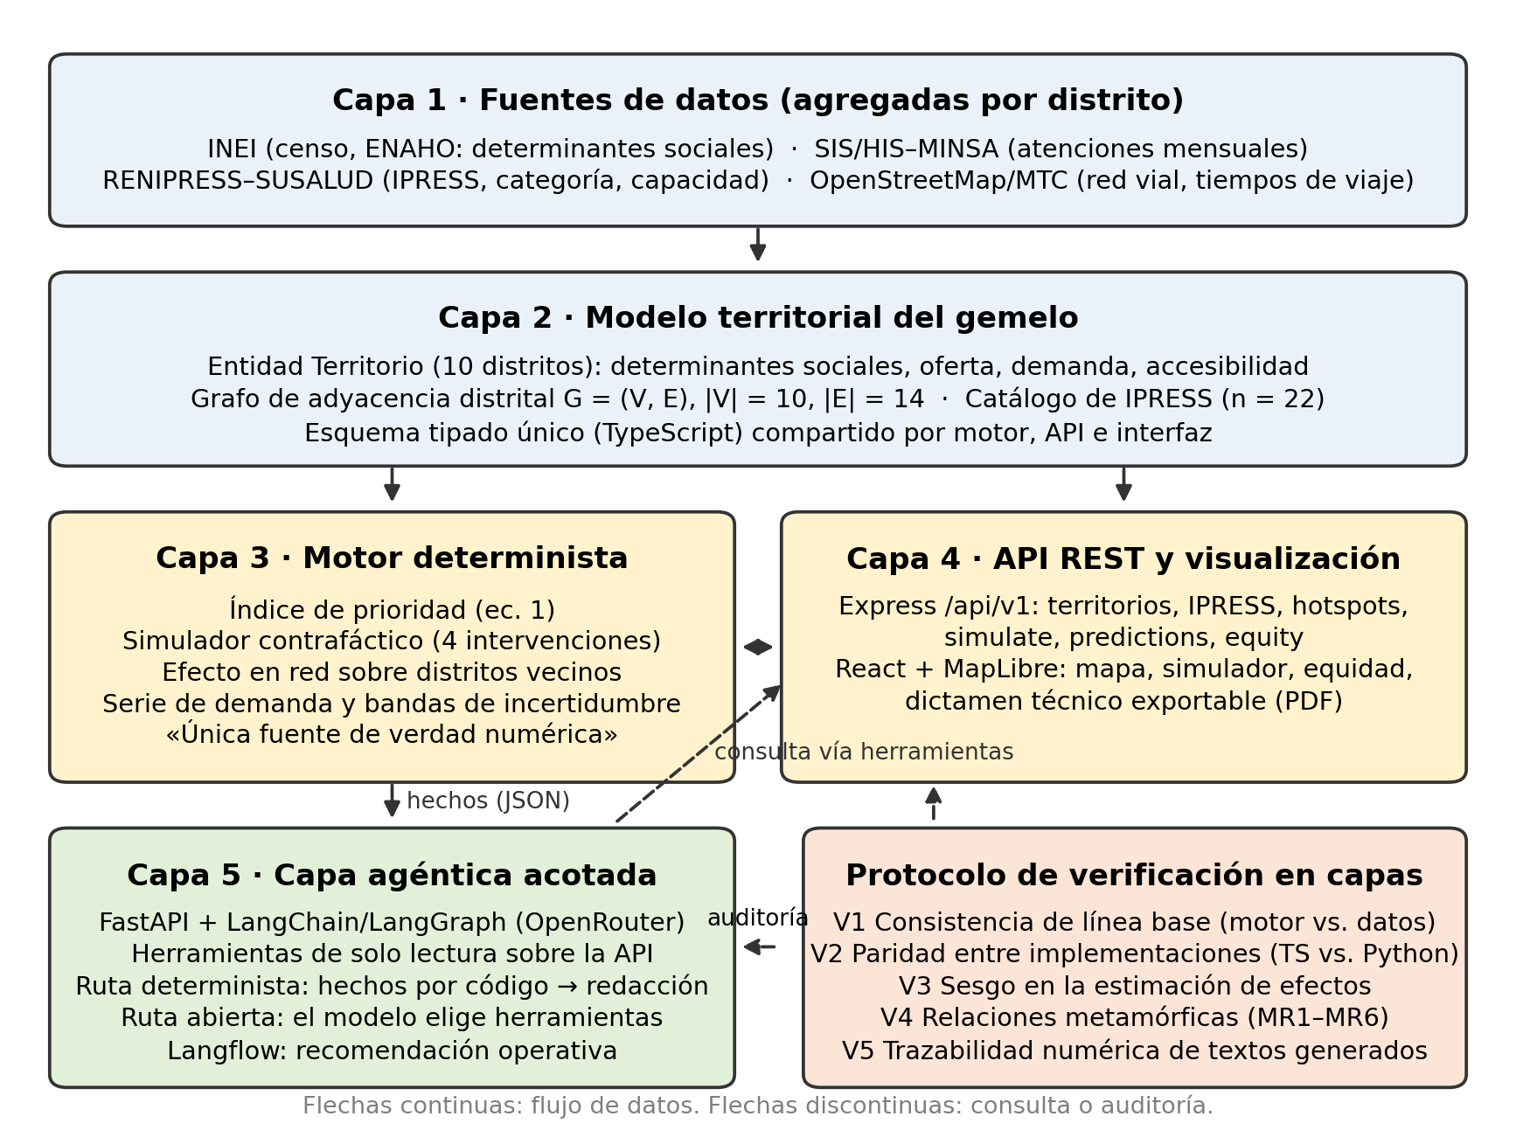
Nota. La capa 5 solo accede a cifras mediante seis herramientas de lectura sobre la API. Elaboración propia.
La capa agéntica ofrece dos rutas. En la ruta determinista, el código reúne los hechos de un distrito (ficha, IPRESS, factores de riesgo, vecinos y ranking) y el LLM solo redacta una narrativa con esquema estructurado. En la ruta abierta, el LLM elige qué herramientas invocar para responder preguntas del tipo «¿qué pasa si…?». En ambas rutas, las instrucciones del sistema prohíben calcular cifras. Un tercer componente, basado en Langflow, genera una recomendación operativa breve a partir de los mismos hechos. Si el LLM no está disponible, un generador por reglas produce la narrativa, de modo que el dictamen mantiene su estructura.

4.4 Modelo del motor
Para cada distrito i, el índice de prioridad P_{i} se define como:
P_{i} = clip[0.05, 0.98] ( w₁·V_{i} + w₂·φ(ρ_{i}) + w₃·(1 − A_{i}) + w₄·S_{i} ) (1)
donde V_{i} es el índice de vulnerabilidad social (0–1), ρ_{i} = D_{i} / C_{i} es la presión asistencial (demanda proyectada sobre capacidad mensual), φ(ρ) = min(max(ρ − 0.6, 0), 1) la normaliza, A_{i} es el índice de accesibilidad (0–1) y S_{i} = 0.8·R_{i} es el término de desbordamiento espacial, con R_{i} como riesgo de transferencia desde distritos vecinos. Los pesos nominales son w = (0.35, 0.25, 0.25, 0.15). Las categorías de riesgo son Bajo (< 0.40), Medio (0.40–0.59), Alto (0.60–0.79) y Crítico (≥ 0.80).
El simulador admite cuatro intervenciones, resumidas en la Tabla 3. Cada intervención modifica C_{i}, A_{i} y el tiempo de viaje del distrito intervenido y recalcula P_{i} con la ecuación (1). La demanda se trata como exógena. Los distritos vecinos reciben un cambio proporcional en su presión asistencial y se recalcula su índice.
Tabla 3
Reglas de transición del simulador contrafáctico
Intervención | Capacidad C | Accesibilidad A | Tiempo de viaje t | Presión de vecinos
Nueva IPRESS | C + 2 200 | min(A + 0.24; 0.96) | max(0.70·t; 8.5) | −6.5 %
Ampliación de capacidad | C·(1 + δ), δ = 0.35 | min(A + 0.08; 0.95) | max(0.88·t; 9.0) | −6.5 %
Mejora de accesibilidad | Sin cambio | min(A + 0.7·r; 0.95), r = 0.25 | max((1 − r)·t; 7.0) | −2.0 %
Cierre temporal | max(C − Δ; 800), Δ = capacidad de la IPRESS o 0.40·C | max(A − 0.20·s/0.4; 0.15), s = Δ/C | t·(1 + 0.35·s/0.4) | +14.2 %
Nota. Valores por defecto del prototipo. La demanda D se mantiene constante. Tras cada intervención, ρ = D/C y P se recalculan con la ecuación (1). Elaboración propia a partir del código del motor.

4.5 Protocolo de verificación en cinco niveles (RQ1)
V1. Consistencia de línea base. Comparamos el índice P_{i} almacenado en el conjunto de datos con el recalculado mediante la ecuación (1). Informamos el error absoluto medio, el sesgo, los cambios de categoría y el τ de Kendall.
V2. Paridad entre implementaciones. El motor existe en TypeScript (servidor web) y en Python (servicio de agentes). Ejecutamos los 40 escenarios (10 distritos × 4 intervenciones con parámetros por defecto) en ambas implementaciones y comparamos P_{i}, ρ_{i} y A_{i} posteriores.
V3. Sesgo en la estimación de efectos. El prototipo calcula el efecto como la diferencia entre el P_{i} posterior, obtenido con la ecuación (1), y el P_{i} almacenado. Definimos una estimación consistente, en la que ambos estados se calculan con la misma ecuación. Comparamos ambas estimaciones para el distrito intervenido (n = 40) y para los distritos vecinos (n = 112).
V4. Relaciones metamórficas (RM). Definimos seis propiedades que el simulador debe cumplir sin necesidad de un oráculo exacto (Chen et al., 2018). RM1: abrir, ampliar o mejorar el acceso no aumenta P_{i}. RM2: un cierre no disminuye P_{i}. RM3: una intervención de mayor magnitud no produce un P_{i} mayor que otra de menor magnitud. RM4: una nueva IPRESS de mayor capacidad alivia más la presión de los vecinos. RM5: una ampliación mayor alivia más la presión de los vecinos. RM6: cerrar una IPRESS de mayor capacidad no produce un P_{i} menor. Las RM se evalúan sobre la versión consistente del motor, con 348 casos de prueba.
V5. Trazabilidad numérica. Implementamos un verificador que extrae los valores numéricos de un texto generado y comprueba si aparecen, con tolerancia de ±0.005 o en su forma porcentual, en el registro de hechos entregado al LLM. En este estudio lo aplicamos, a modo ilustrativo, a la única salida persistida del componente de Langflow.

4.6 Medición de equidad (RQ2)
El índice de concentración ponderado por población se calcula como:
IC = (2 / μ) · Σ_{i} p_{i} · (h_{i} − μ) · (r_{i} − r̄) (2)
donde h_{i} es el indicador del distrito i, p_{i} su peso poblacional, μ la media ponderada de h, r_{i} el rango fraccional acumulado de población ordenada de menor a mayor vulnerabilidad y r̄ su media ponderada. Un IC positivo indica concentración del indicador en la población más vulnerable. Calculamos el IC para cinco indicadores: déficit de accesibilidad (1 − A), tiempo medio de viaje, presión asistencial, IPRESS por 10 000 habitantes y capacidad por 1 000 habitantes. Estimamos intervalos de confianza del 95 % mediante bootstrap de distritos con 5 000 réplicas. Con solo 10 unidades, estos intervalos son orientativos. Informamos también la razón entre los quintiles de mayor (Q5) y menor (Q1) vulnerabilidad.

4.7 Experimento de focalización (RQ2)
Con el motor consistente, simulamos cada intervención beneficiosa en cada distrito (30 escenarios). Para cada escenario medimos cuatro resultados metropolitanos: el cambio en la prioridad media ponderada por población (ΔP̄), el cambio en el IC del déficit de accesibilidad (ΔIC_{A}), el cambio en el IC de la presión asistencial (ΔIC_{ρ}) y el cambio en la población residente en distritos de categoría Alta o Crítica. Comparamos cinco reglas de focalización: máxima prioridad (regla de equidad), máxima presión, máximo volumen de demanda, máxima población y asignación aleatoria (valor esperado sobre los 10 distritos). Añadimos el óptimo ex post según ΔP̄ como referencia. Para evaluar la dependencia del supuesto de efecto en red, repetimos el análisis sin propagación a vecinos.

4.8 Análisis de sensibilidad (RQ3)
Muestreamos 10 000 vectores de pesos de una distribución de Dirichlet centrada en los pesos nominales, con parámetros α·w. Usamos tres niveles de concentración (α = 20, 50 y 100), que corresponden a coeficientes de variación medios de 0.39, 0.26 y 0.18 por peso. Para cada réplica recalculamos el índice y medimos el τ de Kendall frente al orden nominal, la probabilidad de que cada distrito esté entre los tres primeros y la probabilidad de cambio de categoría. Complementamos con un análisis de un factor a la vez (±20 % por peso, con renormalización).

4.9 Reproducibilidad
Los escenarios se ejecutaron sobre el código TypeScript del prototipo, compilado con esbuild 0.28 y ejecutado en Node.js 22. Los análisis se programaron en Python 3.11 con NumPy y SciPy, con semilla fija (42 para la sensibilidad y 1 para el bootstrap). Antes de los análisis verificamos que nuestra reimplementación en Python reproduce exactamente las salidas del motor TypeScript en los 40 escenarios (0 discrepancias). El código, los datos y los guiones se describen en la declaración de disponibilidad.

5. Resultados

5.1 RQ1. Verificación del prototipo
V1: la línea base almacenada no es consistente con el motor. El índice almacenado superó al recalculado en los 10 distritos (Figura 2). La diferencia media fue de 0.093 (rango: 0.04–0.13). Tres distritos cambiaron de categoría: El Porvenir (de Crítico a Alto), Huanchaco (de Alto a Medio) y Salaverry (de Medio a Bajo). El orden se preservó casi por completo (τ = 0.956), con un solo par invertido: La Esperanza y Poroto. En cambio, la presión asistencial almacenada coincidió en los 10 distritos con el cociente entre la demanda proyectada y la capacidad.
Figura 2
Índice de prioridad almacenado en el conjunto de datos frente al recalculado con la ecuación (1), por distrito.
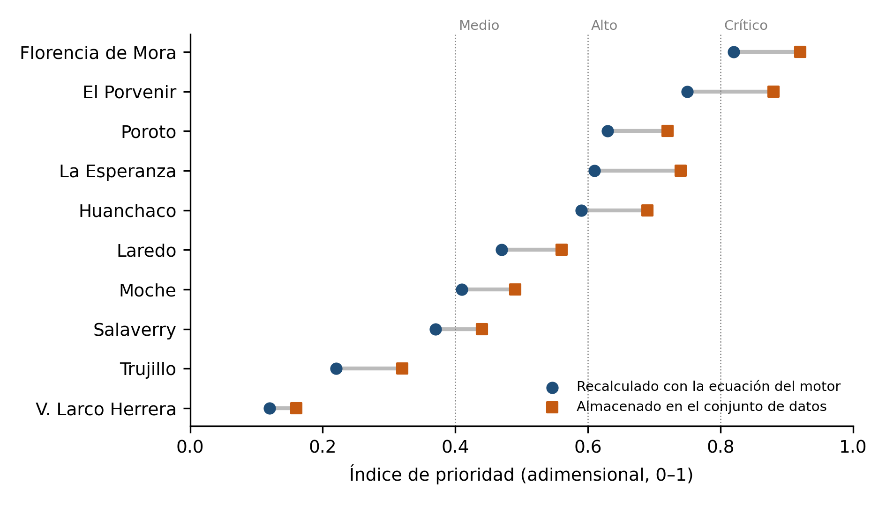
Nota. Las líneas punteadas marcan los umbrales de categoría. Elaboración propia a partir de los resultados de V1.
V2: las dos implementaciones del motor divergen. El índice posterior difirió entre TypeScript y Python en 35 de los 40 escenarios (Tabla 4). El error absoluto medio fue de 0.027 y el máximo de 0.06. Tres escenarios cambiaron de categoría. La causa principal es que la versión Python usa un desbordamiento constante (S = 0.3), mientras que la versión TypeScript usa 0.8·R_{i}. La versión Python, además, ignora la IPRESS concreta en los cierres y aplica siempre una reducción del 40 %.
Tabla 4
Paridad entre las implementaciones TypeScript y Python del motor (V2)
Intervención | Escenarios con diferencia en P | EAM de P | Diferencia máxima | Causa identificada
Nueva IPRESS | 9 / 10 | 0.026 | 0.06 | S constante (0.3) frente a 0.8·R
Ampliación de capacidad | 9 / 10 | 0.027 | 0.06 | S constante (0.3) frente a 0.8·R
Mejora de accesibilidad | 8 / 10 | 0.025 | 0.06 | S constante (0.3) frente a 0.8·R
Cierre temporal | 9 / 10 | 0.028 | 0.06 | S constante; reducción fija del 40 %
Total | 35 / 40 | 0.027 | 0.06 | 3 cambios de categoría
Nota. EAM: error absoluto medio. P: índice de prioridad posterior a la intervención. Además, ρ difirió en 1 escenario y A en 2 escenarios por diferencias de redondeo. Elaboración propia.
V3: el defecto de línea base duplica el efecto aparente. En las 30 intervenciones beneficiosas, el efecto medio reportado por el prototipo sobre el distrito intervenido fue de −0.178, frente a −0.085 en la estimación consistente (Figura 3a). Es decir, el prototipo atribuía a las intervenciones una mejora 2.1 veces mayor. En los cierres, el efecto reportado fue de +0.044 frente a +0.137 consistente, y 3 de los 10 cierres aparecían como reductores de la prioridad. En los distritos vecinos, el efecto medio reportado fue de −0.116 frente a −0.004 consistente (Figura 3b). En los cierres, 26 de los 28 efectos sobre vecinos aparecían como mejoras, cuando la estimación consistente indica un empeoramiento medio de +0.033.
Figura 3
Cambio en el índice de prioridad reportado por el prototipo frente a la estimación consistente, por tipo de intervención.
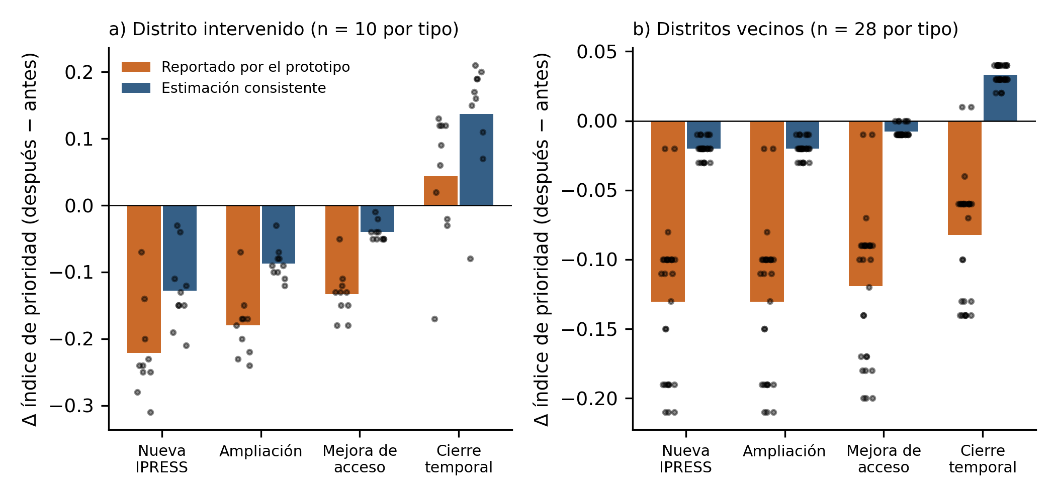
Nota. a) distrito intervenido; b) distritos vecinos. Las barras muestran la media y los puntos cada escenario. Valores negativos indican menor prioridad (mejora). Elaboración propia.
V4: el efecto en red viola las relaciones metamórficas. La Tabla 5 resume las pruebas. RM1, RM3 y RM6 se cumplieron en todos los casos. RM2 falló en un caso: al cerrar el 40 % de la capacidad de Poroto, la regla de capacidad mínima (800 atenciones al mes) superaba la capacidad inicial (480). El «cierre» aumentaba así la capacidad y reducía la presión de 1.12 a 0.68. RM4 y RM5 fallaron en los 28 casos: el alivio sobre los vecinos es constante (−6.5 %), sea cual sea la magnitud de la intervención. Este resultado indica un defecto de validez del modelo, no solo de implementación.
Tabla 5
Resultados de las pruebas metamórficas sobre el motor consistente (V4)
RM | Propiedad esperada | Casos | Violaciones | Diagnóstico
RM1 | Abrir, ampliar o mejorar el acceso no aumenta P | 30 | 0 | Se cumple
RM2 | Un cierre no disminuye P | 10 | 1 | Falla en Poroto: el piso de 800 atenciones supera la capacidad inicial (480)
RM3 | Mayor magnitud no produce mayor P | 240 | 0 | Se cumple
RM4 | Mayor capacidad nueva alivia más a los vecinos | 28 | 28 | Alivio constante (−6.5 %) sea cual sea la capacidad
RM5 | Mayor ampliación alivia más a los vecinos | 28 | 28 | Alivio constante (−6.5 %) sea cual sea la ampliación
RM6 | Cerrar una IPRESS mayor no produce menor P | 12 | 0 | Se cumple
Total |  | 348 | 57
Nota. RM3 se evaluó con barridos de magnitud (ampliación 10 %–80 %, reducción del tiempo de viaje 10 %–50 % y nueva capacidad de 500 a 5 000 atenciones). Elaboración propia.
V5: la salida de Langflow contenía una cifra no respaldada. El texto persistido afirmaba que El Porvenir «presenta la prioridad más alta […] (0.82)». El valor 0.82 no aparece entre los 170 valores del registro de hechos, donde la prioridad de El Porvenir es 0.88. Además, el registro muestra que Florencia de Mora tiene una prioridad mayor (0.92). El texto recomendaba también campañas de vacunación, sin datos de coberturas en los hechos. Con una sola salida, este resultado es ilustrativo y no permite estimar tasas de error.

5.2 RQ2. Equidad en el acceso y efecto de la focalización
La Tabla 6 y la Figura 4 muestran la distribución basal. El déficit de accesibilidad se concentró en la población más vulnerable (IC = 0.307; IC 95 % bootstrap: 0.048–0.406). El déficit medio fue de 0.63 en Q5 y de 0.11 en Q1, una razón de 5.6. El tiempo de viaje (IC = 0.204) y la presión asistencial (IC = 0.120) mostraron el mismo gradiente. Las IPRESS por 10 000 habitantes se concentraron en la población menos vulnerable (IC = −0.152), con 0.76 en Q5 frente a 1.54 en Q1. La capacidad por habitante mostró un gradiente débil (IC = −0.040), cuyo intervalo incluye el cero.
Tabla 6
Distribución de los indicadores de acceso según vulnerabilidad social (escenario basal)
Indicador | Media metropolitana | Q1 | Q5 | Razón Q5/Q1 | IC [IC 95 %]
Déficit de accesibilidad (1−A) | 0.37 | 0.11 | 0.63 | 5.58 | 0.307 [0.048; 0.406]
Tiempo medio de viaje (min) | 25.5 | 13.9 | 37.5 | 2.70 | 0.204 [0.032; 0.247]
Presión asistencial (D/C) | 1.07 | 0.83 | 1.38 | 1.67 | 0.120 [0.047; 0.144]
IPRESS por 10 000 hab. | 1.32 | 1.54 | 0.76 | 0.50 | −0.152 [−0.255; 0.047]
Capacidad por 1 000 hab. | 59.6 | 62.7 | 54.3 | 0.87 | −0.040 [−0.091; 0.026]
Nota. Medias ponderadas por población. Q1: quintil de menor vulnerabilidad (403 300 hab.); Q5: quintil de mayor vulnerabilidad (261 600 hab.). IC: índice de concentración ponderado por población; valores positivos indican concentración en la población más vulnerable. Intervalos por bootstrap de distritos (5 000 réplicas), orientativos con n = 10. Elaboración propia.
Figura 4
Curvas de concentración del déficit de accesibilidad, la presión asistencial y la densidad de IPRESS según vulnerabilidad social.
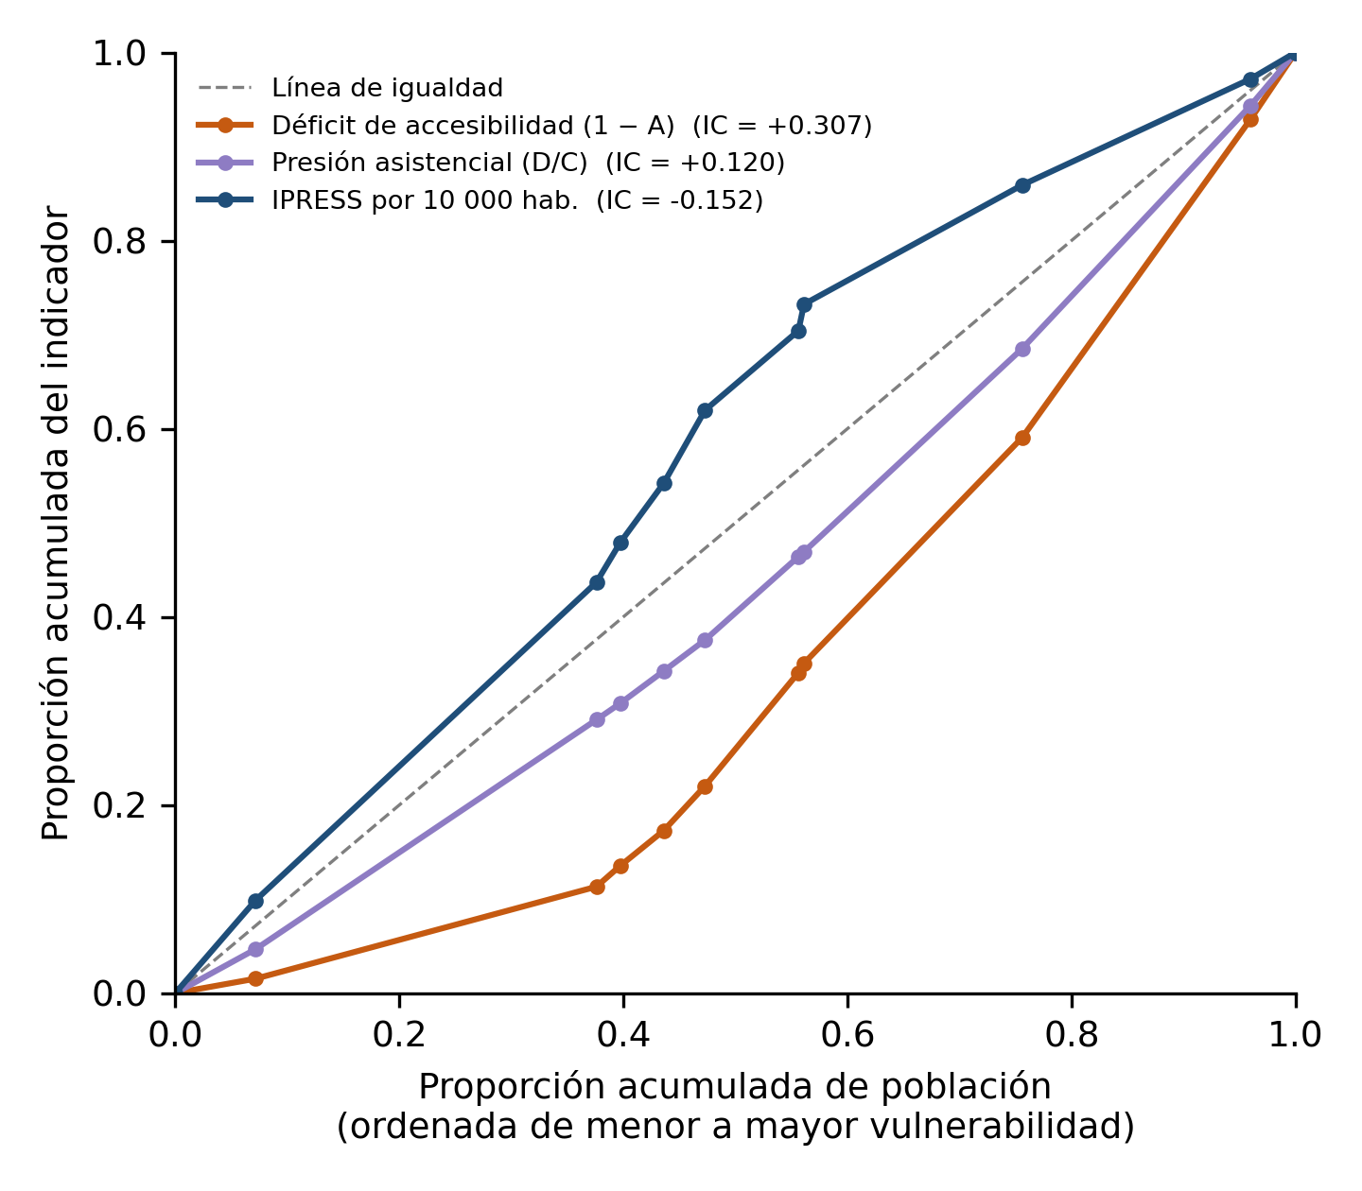
Nota. Curvas por debajo de la línea de igualdad indican concentración en la población más vulnerable. IC: índice de concentración ponderado por población. Elaboración propia.
La Tabla 7 compara las reglas de focalización. La regla de equidad seleccionó a Florencia de Mora y la regla de volumen a Trujillo; las reglas de presión y de población coincidieron con ellas, respectivamente. Para una nueva IPRESS, la regla de volumen logró una reducción de la prioridad media ligeramente mayor (ΔP̄ = −0.027 frente a −0.025). Sin embargo, aumentó la concentración del déficit de accesibilidad en la población vulnerable (ΔIC_{A} = +0.060), mientras que la regla de equidad la redujo (ΔIC_{A} = −0.017). El mismo patrón se repitió en la ampliación de capacidad (+0.052 frente a −0.006) y en la mejora de accesibilidad (+0.052 frente a −0.013). La asignación aleatoria dejó el IC prácticamente sin cambio.
Tabla 7
Resultados metropolitanos según la regla de focalización (motor consistente, con efecto en red)
Intervención | Regla | Distrito | ΔP̄ | ΔIC_{A} | ΔIC_{ρ} | Δ población en Alta/Crítica
Nueva IPRESS | Equidad (máx. prioridad) | Florencia de Mora | −0.025 | −0.017 | −0.022 | −209 100
 | Volumen (máx. demanda) | Trujillo | −0.027 | +0.060 | +0.004 | −209 100
 | Aleatoria (esperanza) | — | −0.018 | +0.003 | +0.003 | −84 180
 | Óptimo ex post (mín. ΔP̄) | El Porvenir | −0.032 | −0.062 | −0.018 | 0
Ampliación de capacidad | Equidad (máx. prioridad) | Florencia de Mora | −0.021 | −0.006 | −0.015 | −209 100
 | Volumen (máx. demanda) | Trujillo | −0.036 | +0.052 | +0.035 | −209 100
 | Aleatoria (esperanza) | — | −0.017 | +0.005 | +0.004 | −84 180
 | Óptimo ex post (mín. ΔP̄) | Trujillo | −0.036 | +0.052 | +0.035 | −209 100
Mejora de accesibilidad | Equidad (máx. prioridad) | Florencia de Mora | −0.009 | −0.013 | −0.000 | 0
 | Volumen (máx. demanda) | Trujillo | −0.012 | +0.052 | −0.004 | 0
 | Aleatoria (esperanza) | — | −0.007 | +0.004 | +0.001 | −21 450
 | Óptimo ex post (mín. ΔP̄) | La Esperanza | −0.014 | −0.001 | +0.003 | −209 100
Nota. ΔP̄: cambio en la prioridad media ponderada por población (negativo = mejora). ΔIC_{A} y ΔIC_{ρ}: cambio en el índice de concentración del déficit de accesibilidad y de la presión asistencial (negativo = menor inequidad). La regla de máxima presión coincide con la de equidad (Florencia de Mora) y la de máxima población con la de volumen (Trujillo). Aleatoria: media de los 10 destinos posibles. Elaboración propia.
El mejor destino según ΔP̄ para una nueva IPRESS fue El Porvenir (−0.032), que también produjo la mayor reducción del IC (−0.062). Es decir, en ese caso eficiencia y equidad coincidieron. En la ampliación de capacidad, la ventaja de Trujillo dependió del efecto en red: sin propagación a vecinos, El Porvenir pasó a ser el mejor destino en las tres intervenciones (ΔP̄ = −0.024, −0.022 y −0.010). La ventaja de Trujillo, con siete vecinos, provenía del alivio uniforme de −6.5 % que la RM4 identificó como defecto.

5.3 RQ3. Robustez de la priorización
El orden de prioridad fue muy estable ante la incertidumbre en los pesos. El τ de Kendall medio fue de 0.987, 0.995 y 0.998 para α = 20, 50 y 100, con mínimos de 0.911, 0.956 y 0.956. Florencia de Mora ocupó el primer lugar en el 100 % de las réplicas y El Porvenir estuvo entre los tres primeros en el 100 %. El tercer lugar se disputó entre Poroto (77 %–96 %) y La Esperanza (4 %–23 %). En el análisis de un factor a la vez, el orden no cambió (τ = 1 en los ocho casos).
Las categorías de riesgo fueron mucho menos estables (Figura 5). Con α = 50, La Esperanza cambió de categoría en el 31 % de las réplicas, Moche en el 29 % y Florencia de Mora en el 15 %. Estos distritos tienen índices cercanos a los umbrales de 0.40, 0.60 y 0.80. Con α = 50, cuatro distritos (El Porvenir, Laredo, Trujillo y Víctor Larco Herrera) no cambiaron de categoría en ninguna réplica.
Figura 5
Probabilidad de cambio de categoría de riesgo por distrito bajo incertidumbre en los pesos del índice.
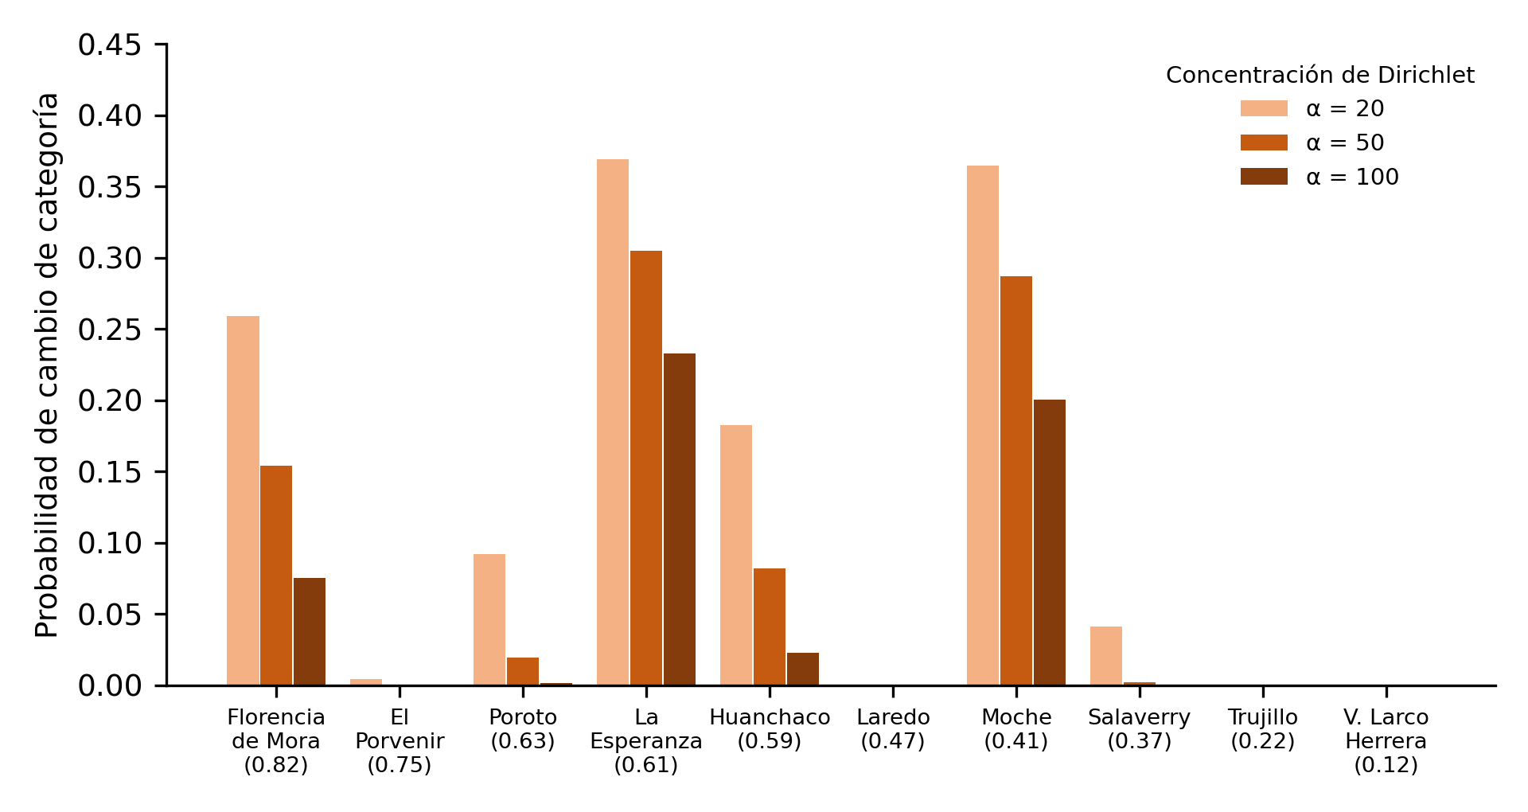
Nota. Entre paréntesis, el índice nominal recalculado. α es el parámetro de concentración de la distribución de Dirichlet; valores menores implican mayor incertidumbre. 10 000 réplicas por nivel. Elaboración propia.

6. Discusión

6.1 Respuesta a las preguntas de investigación
RQ1. El protocolo detectó cuatro defectos que las pruebas funcionales de la interfaz no revelaban: una línea base inconsistente, dos implementaciones divergentes, un piso de capacidad que invierte el efecto de un cierre y un efecto en red insensible a la magnitud. El primero es el más grave para la toma de decisiones. Duplicaba el beneficio aparente de las intervenciones e invertía el signo del efecto de los cierres sobre los vecinos. Un gestor habría concluido que cerrar un establecimiento mejora la situación de los distritos colindantes. Este hallazgo respalda la tesis de Sargent (2013): sin verificación, la credibilidad de un simulador es solo aparente. La literatura sobre gemelos para la salud señala la validación como reto pendiente (Katsoulakis et al., 2024; Ringeval et al., 2025). Nuestros resultados sugieren que la verificación del software, previa a la validación empírica, merece la misma atención.
RQ2. El escenario muestra un gradiente claro: la población más vulnerable tiene menos acceso, más tiempo de viaje y mayor presión asistencial. El resultado metodológico más relevante es que la regla de focalización cambia el signo del efecto distributivo. Una métrica agregada de eficiencia, como la prioridad media ponderada, puede favorecer intervenciones que amplían la inequidad. Esto coincide con la advertencia de Rajkomar et al. (2018) y de Obermeyer et al. (2019): la elección del objetivo determina a quién beneficia el sistema. También coincide con la propuesta de Majrashi (2025) de incorporar la equidad como restricción explícita en la optimización. Además, la conclusión sobre el mejor destino dependió de un supuesto de red no validado. Por ello, recomendamos que todo GDUS informe sus resultados con y sin los supuestos de propagación.
RQ3. El orden de prioridad es robusto, pero las categorías no. Esto tiene una consecuencia práctica: los tableros que colorean distritos por umbrales pueden transmitir una certeza que el modelo no tiene. Proponemos informar el rango de cada distrito con su intervalo de incertidumbre y reservar las categorías como apoyo visual. Esta recomendación es coherente con la literatura sobre indicadores compuestos (Saisana et al., 2005).

6.2 Implicaciones para la ingeniería de gemelos digitales
Tres implicaciones se derivan del estudio. Primera, separar cálculo y redacción no basta si el motor es incorrecto: un LLM perfectamente fiel a los hechos transmitirá con fidelidad cifras erróneas. La trazabilidad numérica (V5) y la corrección del motor (V1–V4) son complementarias. Segunda, mantener el motor en dos lenguajes introduce divergencias silenciosas. Recomendamos una única implementación de referencia o, en su defecto, pruebas de paridad en integración continua. Tercera, las relaciones metamórficas son útiles para simuladores de políticas públicas, donde no existe un oráculo exacto pero sí propiedades esperables. Esta aplicación extiende su uso más allá de los dominios revisados por Segura et al. (2016).
Respecto de la capa de LLM, la ruta determinista reduce el margen de error, porque el código decide qué datos se consultan. La salida de Langflow, que recibía los mismos hechos sin esquema estructurado ni verificación posterior, contenía una cifra no respaldada y una afirmación de orden incorrecta. Aunque se trata de un solo caso, sugiere que la verificación posterior de cada cifra debe formar parte del flujo y no depender de las instrucciones del sistema.

6.3 Amenazas a la validez
Validez de constructo. El índice de prioridad y el índice de accesibilidad son constructos definidos por el equipo; los pesos provienen de juicio experto. Mitigamos este riesgo con el análisis de sensibilidad, pero no con validación contra resultados de salud observados. El IC mide gradientes, no causas; un gradiente puede reflejar diferencias de necesidad no capturadas.
Validez interna. Las reglas de transición del simulador (por ejemplo, +0.24 de accesibilidad para una nueva IPRESS) son supuestos no estimados. La demanda se trata como exógena, por lo que el modelo ignora la demanda inducida por un mejor acceso. Los efectos en red son uniformes, como mostró V4.
Validez externa. Los datos son sintéticos calibrados. Los resultados de RQ2 y RQ3 describen el comportamiento del artefacto y no la situación real de Trujillo. El protocolo de verificación, en cambio, es independiente de los datos y transferible a otros gemelos.
Validez de conclusión. Con 10 distritos, los intervalos bootstrap son amplios e inestables. La evaluación de V5 se basa en una sola salida y no permite inferencia. Las comparaciones del experimento de focalización son deterministas y no requieren pruebas de hipótesis, pero dependen de los supuestos del motor.

6.4 Limitaciones y trabajo futuro
El módulo predictivo del prototipo genera la serie de demanda con una función estacional paramétrica y bandas de incertidumbre fijas. La interfaz lo etiqueta como STGNN y muestra métricas comparativas precargadas que no provienen de un entrenamiento. Por ello, excluimos el módulo predictivo de la evaluación y no reportamos métricas de pronóstico. El trabajo futuro seguirá cuatro líneas. Primera, sustituir los datos sintéticos por datos oficiales agregados del INEI, RENIPRESS y SIS/HIS, bajo autorización y anonimización. Segunda, entrenar y evaluar una STGNN frente a líneas base no espaciales, con validación cruzada espacial por bloques y temporal (Roberts et al., 2017). Tercera, reemplazar el alivio uniforme por un modelo de flujos entre distritos, como un modelo gravitacional calibrado, y el índice de accesibilidad por una medida 2SFCA. Cuarta, evaluar la trazabilidad numérica sobre una muestra amplia de dictámenes y medir la tasa de cifras no respaldadas por ruta.

7. Conclusiones
Presentamos un gemelo digital urbano de salud con equidad desde el diseño, cuya arquitectura aísla la aritmética del modelo de lenguaje. Lo evaluamos con un protocolo de verificación en cinco niveles, métricas de concentración y análisis de sensibilidad. El protocolo detectó defectos que duplicaban el efecto aparente de las intervenciones e invertían el signo de los efectos de cierre sobre los distritos vecinos. En el escenario analizado, la focalización por volumen aumentó la inequidad en el acceso, mientras que la focalización por prioridad la redujo. El orden de prioridad fue robusto, pero las categorías de riesgo no. Para quienes construyen gemelos digitales en salud, el mensaje es doble: la verificación del motor debe preceder a cualquier conclusión de política, y la equidad debe medirse en cada escenario y no solo en la línea base.

Declaraciones
Ética y protección de datos. El estudio no involucró participantes humanos ni datos personales. Todos los datos son sintéticos y agregados a nivel distrital, por lo que no requirió aprobación de un comité de ética. Confirmar exención con el comité de ética de la Universidad Nacional de Trujillo si la revista lo exige. El uso futuro de datos reales de atenciones se hará con autorización de las entidades titulares, anonimización y agregación distrital, conforme a la Ley N.º 29733 y su reglamento.
Conflicto de intereses. Los autores declaran no tener conflictos de intereses.
Financiamiento. Esta investigación no recibió financiamiento específico de agencias públicas, comerciales ni sin fines de lucro.
Contribución de los autores (CRediT). Confirmar. Fabian Ruiz Santos: conceptualización, software, metodología, análisis formal, redacción del borrador original. Leonardo Guimaray Matute: conceptualización, investigación, curación de datos, revisión y edición. Ambos autores aprobaron la versión final.
Disponibilidad de datos y código. El código del prototipo, el conjunto de datos sintético, los guiones de análisis y los resultados están disponibles en URL del repositorio GitHub y se depositarán en Zenodo con DOI DOI al momento de la aceptación.

Referencias
Alcalde-Rabanal, J. E., Lazo-González, O., & Nigenda, G. (2011). Sistema de salud de Perú. Salud Pública de México, 53(Supl. 2), s243–s254.
Batty, M. (2018). Digital twins. Environment and Planning B: Urban Analytics and City Science, 45(5), 817–820. https://doi.org/10.1177/2399808318796416
Bettencourt, L. M. A. (2024). Recent achievements and conceptual challenges for urban digital twins. Nature Computational Science, 4, 150–153. https://doi.org/10.1038/s43588-024-00604-9
Cassidy, R., Singh, N. S., Schiratti, P.-R., Semwanga, A., Binyaruka, P., Sachingongu, N., Chama-Chiliba, C. M., Chalabi, Z., Borghi, J., & Blanchet, K. (2019). Mathematical modelling for health systems research: A systematic review of system dynamics and agent-based models. BMC Health Services Research, 19, 845. https://doi.org/10.1186/s12913-019-4627-7
Chen, R. J., Wang, J. J., Williamson, D. F. K., Chen, T. Y., Lipková, J., Lu, M. Y., Sahai, S., & Mahmood, F. (2023). Algorithm fairness in artificial intelligence for medicine and healthcare. Nature Biomedical Engineering, 7(6), 719–742. https://doi.org/10.1038/s41551-023-01056-8
Chen, T. Y., Kuo, F.-C., Liu, H., Poon, P.-L., Towey, D., Tse, T. H., & Zhou, Z. Q. (2018). Metamorphic testing: A review of challenges and opportunities. ACM Computing Surveys, 51(1), Artículo 4. https://doi.org/10.1145/3143561
Congreso de la República del Perú. (2011). Ley N.º 29733, Ley de Protección de Datos Personales. Diario Oficial El Peruano.
Dong, Y., Reffat, R. M., & Liang, R. (2026). Integrating digital twins, BIM, and GIS for urban health equity: Advancing smart and sustainable healthcare planning. Sustainable Cities and Society, 144, 107429. https://doi.org/10.1016/j.scs.2026.107429
Favarão Leão, A. L., Gierbolini-Rivera, R. D., Franco Silva, M., Shaw, C., O'Connor, Á., Salvo, D., & Siqueira Reis, R. (2025). Spatial indicators of inequity in urban health research: A scoping review. Discover Public Health, 22, 27. https://doi.org/10.1186/s12982-025-00421-z
Gebru, T., Morgenstern, J., Vecchione, B., Vaughan, J. W., Wallach, H., Daumé III, H., & Crawford, K. (2021). Datasheets for datasets. Communications of the ACM, 64(12), 86–92. https://doi.org/10.1145/3458723
Hashtarkhani, S., Schwartz, D. L., & Shaban-Nejad, A. (2024). Enhancing health care accessibility and equity through a geoprocessing toolbox for spatial accessibility analysis: Development and case study. JMIR Formative Research, 8, e51727. https://doi.org/10.2196/51727
Hevner, A. R., March, S. T., Park, J., & Ram, S. (2004). Design science in information systems research. MIS Quarterly, 28(1), 75–105. https://doi.org/10.2307/25148625
Hu, Y., Wang, S., & Liang, H. (2026). Mastering the Twin–Game: Hierarchical reinforcement learning in a digital twin sandbox for adaptive urban healthcare optimization—A case study of Wuhan. ISPRS International Journal of Geo-Information, 15(6), 273. https://doi.org/10.3390/ijgi15060273
Ji, Z., Lee, N., Frieske, R., Yu, T., Su, D., Xu, Y., Ishii, E., Bang, Y. J., Madotto, A., & Fung, P. (2023). Survey of hallucination in natural language generation. ACM Computing Surveys, 55(12), Artículo 248. https://doi.org/10.1145/3571730
Jin, G., Liang, Y., Fang, Y., Shao, Z., Huang, J., Zhang, J., & Zheng, Y. (2024). Spatio-temporal graph neural networks for predictive learning in urban computing: A survey. IEEE Transactions on Knowledge and Data Engineering, 36(10), 5388–5408. https://doi.org/10.1109/TKDE.2023.3333824
Jin, R., Xia, T., Liu, X., Murata, T., & Kim, K.-S. (2021). Predicting emergency medical service demand with bipartite graph convolutional networks. IEEE Access, 9, 9903–9915. https://doi.org/10.1109/ACCESS.2021.3050607
Kakwani, N., Wagstaff, A., & van Doorslaer, E. (1997). Socioeconomic inequalities in health: Measurement, computation, and statistical inference. Journal of Econometrics, 77(1), 87–103. https://doi.org/10.1016/S0304-4076(96)01807-6
Kamel Boulos, M. N., & Zhang, P. (2021). Digital twins: From personalised medicine to precision public health. Journal of Personalized Medicine, 11(8), 745. https://doi.org/10.3390/jpm11080745
Katsoulakis, E., Wang, Q., Wu, H., Shahriyari, L., Fletcher, R., Liu, J., Achenie, L., Liu, H., Jackson, P., Xiao, Y., Syeda-Mahmood, T., Tuli, R., & Deng, J. (2024). Digital twins for health: A scoping review. npj Digital Medicine, 7, 77. https://doi.org/10.1038/s41746-024-01073-0
Kipf, T. N., & Welling, M. (2017). Semi-supervised classification with graph convolutional networks. En Proceedings of the 5th International Conference on Learning Representations (ICLR 2017). https://arxiv.org/abs/1609.02907
Laamarti, F., Badawi, H. F., Ding, Y., Arafsha, F., Hafidh, B., & El Saddik, A. (2020). An ISO/IEEE 11073 standardized digital twin framework for health and well-being in smart cities. IEEE Access, 8, 105950–105961. https://doi.org/10.1109/ACCESS.2020.2999871
Langellier, B. A., Kuhlberg, J. A., Ballard, E. A., Slesinski, S. C., Stankov, I., Gouveia, N., Meisel, J. D., Kroker-Lobos, M. F., Sarmiento, O. L., Caiaffa, W. T., Diez Roux, A. V., & SALURBAL Group. (2019). Using community-based system dynamics modeling to understand the complex systems that influence health in cities: The SALURBAL study. Health & Place, 60, 102215. https://doi.org/10.1016/j.healthplace.2019.102215
Lewis, P., Perez, E., Piktus, A., Petroni, F., Karpukhin, V., Goyal, N., Küttler, H., Lewis, M., Yih, W., Rocktäschel, T., Riedel, S., & Kiela, D. (2020). Retrieval-augmented generation for knowledge-intensive NLP tasks. Advances in Neural Information Processing Systems, 33, 9459–9474.
Li, Y., & Albarrak, A. S. (2022). An informatics-driven intelligent system to improve healthcare accessibility for vulnerable populations. Journal of Biomedical Informatics, 134, 104196. https://doi.org/10.1016/j.jbi.2022.104196
Luo, W., & Wang, F. (2003). Measures of spatial accessibility to health care in a GIS environment: Synthesis and a case study in the Chicago region. Environment and Planning B: Planning and Design, 30(6), 865–884. https://doi.org/10.1068/b29120
Ma, G., Xie, S., Zhao, L., & Kang, J. (2026). Development of public health policy by digital twin microsimulation and Q-learning: A COVID-19 booster case study. Journal of the American Statistical Association. Publicación anticipada en línea. https://doi.org/10.1080/01621459.2026.2682540
Majrashi, A. A. (2025). Participatory urban digital twins with fairness aware optimization for equitable quality of life improvements in multi objective planning contexts. International Journal of Environmental Sciences, 11(23s). https://theaspd.com/index.php
Mao, L. (2025). Modeling time-varying spatial accessibility to healthcare: A system dynamic approach. Health & Place, 91, 103416. https://doi.org/10.1016/j.healthplace.2025.103416
Mhasawade, V., Zhao, Y., & Chunara, R. (2021). Machine learning and algorithmic fairness in public and population health. Nature Machine Intelligence, 3, 659–666. https://doi.org/10.1038/s42256-021-00373-4
Morais, L. M. O., Kuhlberg, J., Ballard, E., Indvik, K., Rocha, S. C., Sales, D. M., Cardoso, L. O., Gouveia, N., Friche, A. A. L., & Caiaffa, W. T. (2021). Promoting knowledge to policy translation for urban health using community-based system dynamics in Brazil. Health Research Policy and Systems, 19, 53. https://doi.org/10.1186/s12961-020-00663-0
Obermeyer, Z., Powers, B., Vogeli, C., & Mullainathan, S. (2019). Dissecting racial bias in an algorithm used to manage the health of populations. Science, 366(6464), 447–453. https://doi.org/10.1126/science.aax2342
Qanazi, S., Leclerc, E., & Bosredon, P. (2025). Integrating social dimensions into urban digital twins: A review and proposed framework for social digital twins. Smart Cities, 8(1), 23. https://doi.org/10.3390/smartcities8010023
Rajkomar, A., Hardt, M., Howell, M. D., Corrado, G., & Chin, M. H. (2018). Ensuring fairness in machine learning to advance health equity. Annals of Internal Medicine, 169(12), 866–872. https://doi.org/10.7326/M18-1990
Riahi, V., Diouf, I., Khanna, S., Boyle, J. R., & Hassanzadeh, H. (2025). Digital twins for clinical and operational decision-making: Scoping review. Journal of Medical Internet Research, 27, e55015. https://doi.org/10.2196/55015
Richardson, S., Lawrence, K., Schoenthaler, A. M., & Mann, D. M. (2022). A framework for digital health equity. npj Digital Medicine, 5, 119. https://doi.org/10.1038/s41746-022-00663-0
Ringeval, M., Etindele Sosso, F. A., Cousineau, M., & Paré, G. (2025). Advancing health care with digital twins: Meta-review of applications and implementation challenges. Journal of Medical Internet Research, 27, e69544. https://doi.org/10.2196/69544
Roberts, D. R., Bahn, V., Ciuti, S., Boyce, M. S., Elith, J., Guillera-Arroita, G., Hauenstein, S., Lahoz-Monfort, J. J., Schröder, B., Thuiller, W., Warton, D. I., Wintle, B. A., Hartig, F., & Dormann, C. F. (2017). Cross-validation strategies for data with temporal, spatial, hierarchical, or phylogenetic structure. Ecography, 40(8), 913–929. https://doi.org/10.1111/ecog.02881
Runeson, P., & Höst, M. (2009). Guidelines for conducting and reporting case study research in software engineering. Empirical Software Engineering, 14(2), 131–164. https://doi.org/10.1007/s10664-008-9102-8
Saisana, M., Saltelli, A., & Tarantola, S. (2005). Uncertainty and sensitivity analysis techniques as tools for the quality assessment of composite indicators. Journal of the Royal Statistical Society: Series A, 168(2), 307–323. https://doi.org/10.1111/j.1467-985X.2005.00350.x
Saltelli, A., Ratto, M., Andres, T., Campolongo, F., Cariboni, J., Gatelli, D., Saisana, M., & Tarantola, S. (2008). Global sensitivity analysis: The primer. John Wiley & Sons. https://doi.org/10.1002/9780470725184
Sargent, R. G. (2013). Verification and validation of simulation models. Journal of Simulation, 7(1), 12–24. https://doi.org/10.1057/jos.2012.20
Segura, S., Fraser, G., Sanchez, A. B., & Ruiz-Cortés, A. (2016). A survey on metamorphic testing. IEEE Transactions on Software Engineering, 42(9), 805–824. https://doi.org/10.1109/TSE.2016.2532875
Shen, M.-D., Chen, S.-B., & Ding, X.-D. (2024). The effectiveness of digital twins in promoting precision health across the entire population: A systematic review. npj Digital Medicine, 7, 145. https://doi.org/10.1038/s41746-024-01146-0
Skianis, K., Nikolentzos, G., Gallix, B., Thiébaut, R., & Exarchakis, G. (2023). Predicting COVID-19 positivity and hospitalization with multi-scale graph neural networks. Scientific Reports, 13, 5235. https://doi.org/10.1038/s41598-023-31222-6
Thomson, D. R., Linard, C., Vanhuysse, S., Steele, J. E., Shimoni, M., Siri, J., Caiaffa, W. T., Rosenberg, M., Wolff, E., Grippa, T., Georganos, S., & Elsey, H. (2019). Extending data for urban health decision-making: A menu of new and potential neighborhood-level health determinants datasets in LMICs. Journal of Urban Health, 96(4), 514–536. https://doi.org/10.1007/s11524-019-00363-3
Tracy, M., Cerdá, M., & Keyes, K. M. (2018). Agent-based modeling in public health: Current applications and future directions. Annual Review of Public Health, 39, 77–94. https://doi.org/10.1146/annurev-publhealth-040617-014317
Wagstaff, A., Paci, P., & van Doorslaer, E. (1991). On the measurement of inequalities in health. Social Science & Medicine, 33(5), 545–557. https://doi.org/10.1016/0277-9536(91)90212-U
Yang, J., Soltan, A. A. S., Eyre, D. W., & Clifton, D. A. (2023). Algorithmic fairness and bias mitigation for clinical machine learning with deep reinforcement learning. Nature Machine Intelligence, 5(8), 884–894. https://doi.org/10.1038/s42256-023-00697-3
Yao, S., Zhao, J., Yu, D., Du, N., Shafran, I., Narasimhan, K., & Cao, Y. (2023). ReAct: Synergizing reasoning and acting in language models. En Proceedings of the 11th International Conference on Learning Representations (ICLR 2023). https://arxiv.org/abs/2210.03629
Yossef Ravid, B., & Aharon-Gutman, M. (2023). The social digital twin: The social turn in the field of smart cities. Environment and Planning B: Urban Analytics and City Science, 50(6), 1455–1470. https://doi.org/10.1177/23998083221137079
Yu, B., Yin, H., & Zhu, Z. (2018). Spatio-temporal graph convolutional networks: A deep learning framework for traffic forecasting. En Proceedings of the Twenty-Seventh International Joint Conference on Artificial Intelligence (IJCAI-18) (pp. 3634–3640). https://doi.org/10.24963/ijcai.2018/505
Zhao, M., Šćepanović, S., Law, S., Obadić, I., Wu, C., & Quercia, D. (2026). UST-GNN: A unified spatial–topological graph neural network framework for urban analytics demonstrated through a case study on urban health prediction. Computers, Environment and Urban Systems, 129, 102466. https://doi.org/10.1016/j.compenvurbsys.2026.102466

